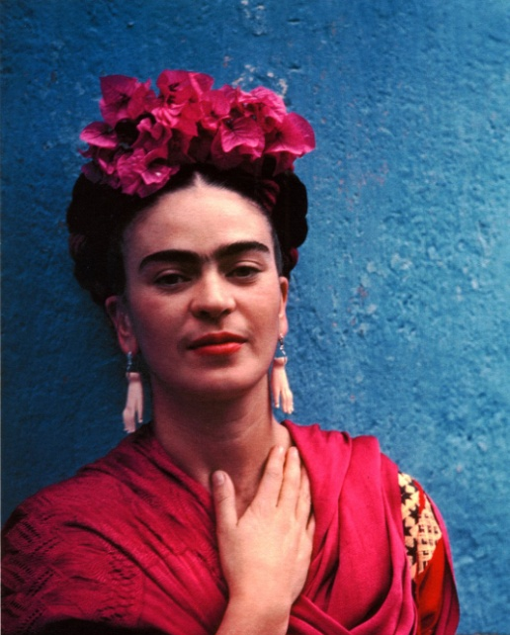
Autoportrait à la frontière entre le
Mexique et les Etats-Unis

Présentation de l'œuvre:

Autoportrait à la frontière entre le Mexique et les Etats-Unis est une peinture à l'huile sur métal réalisée par Frida Kahlo en 1932. Elle mesure 31 x 35cm et appartient à la collection Manuel Reyero à New-York.

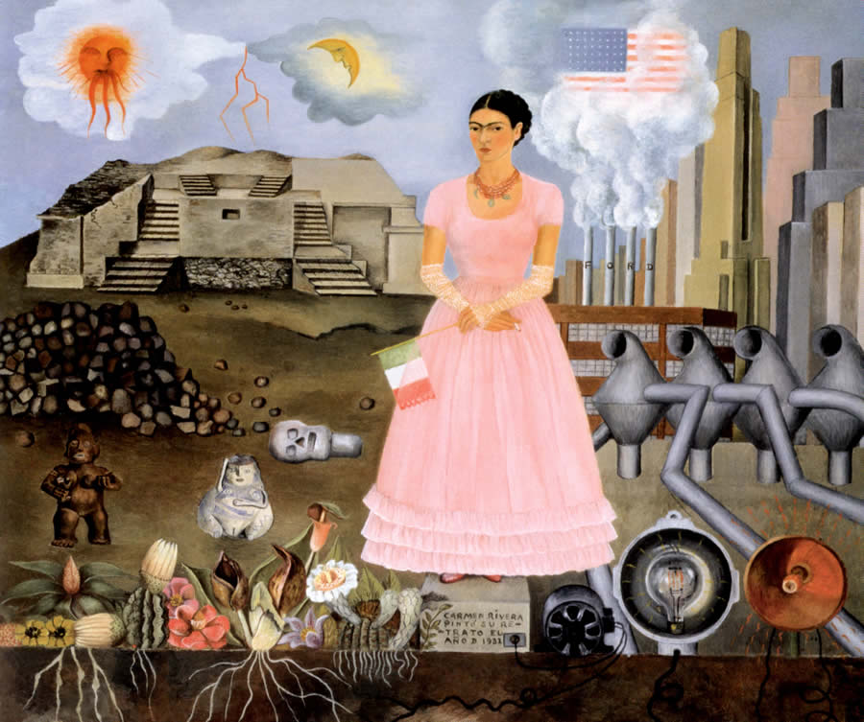

Biographie de l'artiste:

Frida Kahlo est une artiste peintre née en 1907 à Coyoacán au Mexique. Elle fut victime d'un accident de bus à l'âge de 18 ans qui la marqua à jamais. Elle souffrit toute sa vie des suites de ces blessures, notamment à la colonne vertébrale, et dû subir de nombreuses opérations et jusqu'à l'amputation d'un pied.
C'est après cet accident qu'elle se mit à peindre. L'ensemble de son œuvre parle de cet accident et de cette souffrance, ainsi que de sa relation avec le célèbre muraliste mexicain Diego Rivera.
Avec lui, elle partit vivre plusieurs années aux Etats-Unis où il avait des contrats pour peindre ses fresques. Elle mourût en 1954 à l'âge de 47 ans.

Contexte historique:

L'œuvre date de 1932, peu de temps à après le mariage de Frida Kahlo avec Diego Rivera. Elle habite aux Etats-Unis depuis deux ans déjà lorsqu'elle peint ce tableau et commence à se lasser. Elle a fait plusieurs fausses couches et n'est pas heureuse.
Elle a un sentiment ambivalent puisqu'elle admire le progrès industriel des Etats-Unis (on peut penser que c'est Détroit qui est ici représenté car c'est une ville très industrialisée où le couple a séjourné et c'est à cet endroit que se trouvent les usines Ford) mais elle a la nostalgie du Mexique et elle ne supporte pas certains américains qu'elle rencontre.
A cette époque, le Mexique devient un pays socialiste comme l'URSS, ce qui ne plait pas vraiment aux américains.

Description de l'œuvre:

Autoportrait à la frontière entre le Mexique et les Etats-Unis est une œuvre figurative faite à la peinture à l'huile. Il s'agit bien d'un autoportrait puisque c'est Frida elle-même qui est représentée (identifiable grâce à ses fameux sourcils "en forme d'ailes d'oiseau").

Le tableau représente Frida debout sur un piédestal sur lequel est inscrit son nom "Carmen Rivera" (Carmen étant son deuxième prénom et Rivera son nom de femme mariée. C'est avec ces noms qu'elle signait ses tableaux au début de sa carrière).
Frida est vêtue d'une robe rose et de gants blancs, le genre de robe qu'elle porte dans les soirées organisées par les riches américains. On voit qu'elle est bien apprêtée, bien coiffée et qu'elle porte un collier. Dans sa main droite elle tient une cigarette et dans la gauche un drapeau mexicain.

Le tableau est divisé en deux, comme le dit le titre avec le mot "frontière". C'est Frida qui incarne cette frontière:

1/ D'un côté, à gauche, sont représentés des éléments issus de la culture du Mexique comme le soleil et la lune, les astres vénérés par les civilisations mexicaines. On retrouve également une pyramide aztèque ainsi que des gravats, comme des ruines. Des petites statuettes (idoles de la fécondité) jonchent le sol ainsi qu'une tête de mort. Enfin, en bas du tableau, on distingue différentes plantes mexicaines qui prennent leurs racines dans la terre.

2/ De l'autre côté, à droite, ce sont les Etats-Unis qui sont représentés avec le drapeau américain, les usines et leurs fumées (sur lesquelles il est écrit "Ford"), les buildings et les machines avec de gros tuyaux. La cigarette fait écho aux fumées des usines.
Plus bas, on retrouve différents objets de forme circulaire, l'un avec une ampoule, un autre qui semble émettre du son et celui qui est le plus à gauche est un moteur dont les fils entrent dans la terre et rejoignent les racines des plantes mexicaines.

Le tableau est à la fois ordonné (avec la présence d'une symétrie dont l'axe est Frida elle-même) et désordonné. Du côté américain, tout est bien organisé avec des lignes verticales reflétées par la pose de Frida, très droite. Du côté mexicain, c'est plus déstructuré.
La ligne d'horizon coupe le tableau sur sa largeur avec un premier tiers composé du ciel et des bâtiments. Cette partie représente l'arrière-plan du tableau. Sur la deuxième partie, au premier plan (deux tiers du tableau), c'est le sol qui est représenté.
Les lignes verticales sont récurrentes (cheminées d'usine, immeubles, racines, Frida). Dans le ciel on peut retrouver une forme répétitive, celle des nuages qui encadrent le soleil et la lune, et celle de la fumée des usines.

Différentes couleurs sont utilisées dans ce tableau. A gauche, il s'agit surtout de couleurs chaudes, comme le jaune, l'orange, le brun. Elles semblent montrer un pays plus chaleureux, plus accueillant. A droite ce sont des couleurs plus froides comme le bleu et le gris du métal. Elles montrent un pays plus froid et déshumanisé.

Le soleil et la lune sont des astres que les civilisations mexicaines vénéraient. On faisait des sacrifices humains en leur nom pour le fonctionnement et l'équilibre du cosmos. Le fer, et donc l'industrialisation (et le capitalisme, opposé au communisme et au socialisme) pourrait donc représenter le nouveau dieu pour les américains.
L'énergie provient des fils et donc du socle et des plantes mexicaines.

La lumière du tableau vient de Frida elle-même qui semble éclairer toute la scène, notamment grâce à sa robe rose. Cet éclairage semble dire que cette scène est vue par les yeux de Frida, c'est elle qui éclaire ces deux pays.

Les différences entre les deux pays sont soulignées par plusieurs choses:
- Les nuages mexicains sont naturels, alors que la fumée américaine est polluante et d'origine humaine (ou industrielle).
- La pyramide précolombienne s'oppose aux gratte-ciels américains.
- Les plantes (naturelles) s'opposent aux appareils modernes (industriels).

Analyse:

Frida Kahlo veut ici montrer toute cette ambivalence qui la préoccupe. Elle adore son pays et celui-ci lui manque. Elle le représente avec tout ce qui le caractérise et le symbolise (les statues, les plantes, les pyramides…).
D'un autre côté, elle admire les Etats-Unis parce qu'ils progressent beaucoup plus vite au niveau de l'industrie et des inventions. Mais cela a un désavantage: tout y est froid et déshumanisé.
Lors de son séjour aux Etats-Unis, Frida Kahlo s'est fait peu d'amis et n'a pas vraiment aimé côtoyer les américains qui, pour elle, ne pensent qu'à leur argent et ne sont pas assez "humains".
La frontière entre les deux pays est géographique, mais également linguistique, culturelle et économique. Alors que la vie des ancêtres mexicains était rythmée par les cycles de la nature, celle des américains repose sur le profit.

Le fait que Frida soit la seule personne représentée sur ce tableau nous évoque un sentiment de solitude, comme si elle était perdue entre ces deux pays. Ce sentiment de solitude se retrouve dans de nombreux autoportraits de Frida Kahlo.

Mise en relation avec d'autres œuvres:

- Frida Kahlo, La colonne brisée, 1944
- Van Gogh, Autoportrait, 1889
- Gustave Courbet, Le désespéré, 1843-45
- Francis Bacon, Autoportrait, 1976
- …

